Månedsrapport og plan for Kornåkeren
Evaluering av sist måned  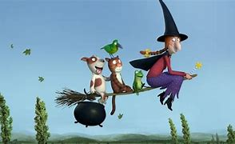 | Tenk så tiden flyr. Vi sier allerede ha det til november måneden og ser fram til en spennende juletid.  Denne måneden hadde vi som tema litteratur og valgte boken «Plass bak på kosten». Vi startet med å presentere boken for barna. Da barna ble godt kjent med innholdet hadde vi samlinger der vi sang sanger om karakterene i boken, kims lek, dramatiserte boken med konkreter og symboler. En dag hadde heksen tryllet vekk alle karakterene i boken og barna måtte finne dem igjen i rommet. Det klarte de fint!  Litteratur-måneden avsluttet vi med å se på selveste filmen (plass bak på kosten).  På mandager har vi vært på tur til lekeplasser i nærområdet. Vi kjenner godt at det blir kaldere ute og oppfordrer derfor alle til å ta en titt på klærne til barna og skifte ut sommerklær med vinterklær/ vintersovepose. Det er også lurt å ta en sjekk om barnet har nok skift i skapet. Oppfordrer dere til å gjøre det jevnlig, da vi til dels opplever at barnet står uten nok skift eller har klær som er for små i størrelsen.  På slutten av måneden startet vi med juleforberedelser. Vi hadde lyst til å vekke en god førjulsstemning der vi hørte på julemusikk, lagde julekalender, lagde kunst med fotavtrykk (snømann) og pyntet vinduet med en kalender for nedtelling til jul. Alt dette fremmer den gode samtalen (språktrening). Barn kan peke og fortelle med kroppsspråket eller fortelle verbalt. Med hjelp av konkreter husker barna enklere hva de skulle eller vil fortelle om.  Vi ser at barna trenger inspirasjon til mer utvidet lek og har derfor startet med lekegrupper. Lekegruppene skal vi ha hver fredag før uteleken. Vi deler barna inn i tre mindre grupper som rullerer. Hver gruppe varer ca 10-15 minutt. Aktivitetene i gruppene kan variere mellom å male/tegne, rollelek, bordlek, lesegruppe, gym, kims -lek m.m. Vi startet med gruppene på fredag i uke 47 og ser allerede at dette var noe barna likte godt. I disse gruppene skal det også styrkes det sosiale samspillet mellom barna. Det er noe man aldri kan øve nok på
Tema og innhold for desember | Tema: Adventstid/ ventetid i barnehagen.  Fagområde (rammeplan og årsplan):  Antall, rom og form; Etikk, religion og samfunn  Mål: Barn skal i juletiden kjenne på roen, og få oppleve en stemningsfullt og spennende tid. Vennskap skal styrkes og samlinger skal bidra til at barna har et godt utgangspunkt til lek.  Aktiviteter:  - Adventssamlinger  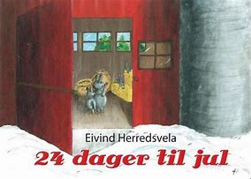  - Synge julesanger  - Tenne lys  - Lese en historie hver dag (24 dager til jul)  - Trekke i kalenderen  - Pynte avdelingen  - Juleverksted  - Bake pepperkaker  - Lekegrupper  Bøker:  - 24 dager til jul (historier til hver dag)  - Pulverheksa  - Hysj  - Det lille juletreet  - Julevrimlebok  - Pulverheksa og julenissen  - Santa Lucia  Sanger/ rim og regler:  - Vi tenner våre lykter  - Et barn er født i Bethlehem  - Santa Lucia  - Så går vi rundt om en enebærbusk  - Glade jul  - På låven sitter nissen  - Jeg gikk meg over sjø og land  - Tenn lys, et lys skal brenne  - Musevisa  - Bjelleklang  - Rudolf er rød på nesen  - Regle: Nisse rød og nisse blå, så tenner vi det 1., 2., 3., 4. lys
Bursdager | 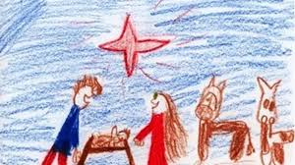  24.12. Jesus har bursdag
Informasjon | Viktige datoer:  - 04./11./18.12. felles adventssamlinger på kjøkkenet  - 13.12. Vi markerer Luciadagen  - 15.12. Julegudstjeneste i kirken  - 07.12. Nissefest. Barna kan kle seg ut som små nisser om de vil eller i noe rødt  - 20.12. Julekonsert for 3-6 åringene (Nøtteknekkeren).  Barna må være senest kl. 09. 30 i barnehagen.  - 02.01. 2023 Planleggingsdag. Barnehagen er stengt  Vil minne dere om å svare på foreldreundersøkelsen som dere fikk på mail. Gjerne sjekk også spam mail, av og til havner den der. Fint om vi får så mange svar inn som mulig, da det hjelper oss i vårt arbeid fremover.  Hilsen vi på Kornåkeren

